# Лабораторная работа №7

# Создание прототипа интерфейса и его тестирование

# Цельработы: Закрепление теоретических знаний и приобретение практических навыков по формированию прототипа – демонстрационного ролика интерфейса. ,

# Краткие теоретические сведения

# Имея полную схему приложения, приступают к формированию электронного прототипа. Следует отметить, что прототип должен в первую очередь отображать функциональность интерфейса результирующей системы, поэтому его первые версии делают достаточно «примитивными». Последующие версии прототипа могут быть эстетически более совершенными.

# Электронный прототип пользовательского интерфейса представляет собой демонстрационный ролик, выполненный с помощью одного из инструментов для создания прототипов. Проект может включать в себя несколько «экранов», а внутри каждого экрана элементы интерфейса можно объединять в группы. Каждая экранная форма соответствует отдельному слайду, результат нажатия кнопок имитируется переходами между слайдами. Переходы реализуются с помощью организации гиперссылок.

# Инструменты для прототипирования пользовательских интерфейсов

# С помощью данных инструментов можно быстро создавать макеты пользовательских интерфейсов, позволяющие передать замысел автора о функциональности, не затрагивая вопросы графического дизайна.

[**Axure**](http://www.axure.com/) **RP**

Генератор интерактивных прототипов с возможность быстрого визуального редактирования и скачиваемыми библиотеками для виджетов с поддержкой фреймов для iOS, Retina-экранов, библиотеками для iPhone, iPad и Android.

Axure RP доступна как для Mac, так и для PC. Обе эти версии операционных систем обеспечивают одинаковую функциональность, а потому RP-файлы могут быть общими для обеих платформ. Предназначена не только для проектирования сайтов, но и подходит для мобильных приложений, десктопных приложений и других интерфейсов. Позволяет делать адаптивные прототипы. Прототипы могут быть созданы в двух форматах: HTML (для просмотра в браузере) и .chm (для просмотра на локальном компьютере).

Одним из главных достоинств программы является возможность программирования поведения [кнопок](https://ru.wikipedia.org/wiki/%D0%9A%D0%BD%D0%BE%D0%BF%D0%BA%D0%B0_(%D1%8D%D0%BB%D0%B5%D0%BC%D0%B5%D0%BD%D1%82_%D0%B8%D0%BD%D1%82%D0%B5%D1%80%D1%84%D0%B5%D0%B9%D1%81%D0%B0_%D0%BF%D1%80%D0%BE%D0%B3%D1%80%D0%B0%D0%BC%D0%BC)), [текстовых полей](https://ru.wikipedia.org/wiki/%D0%A2%D0%B5%D0%BA%D1%81%D1%82%D0%BE%D0%B2%D0%BE%D0%B5_%D0%BF%D0%BE%D0%BB%D0%B5), [панелей](https://ru.wikipedia.org/wiki/%D0%9F%D0%B0%D0%BD%D0%B5%D0%BB%D1%8C_%D0%B8%D0%BD%D1%81%D1%82%D1%80%D1%83%D0%BC%D0%B5%D0%BD%D1%82%D0%BE%D0%B2) и прочих [виджетов](https://ru.wikipedia.org/wiki/%D0%92%D0%B8%D0%B4%D0%B6%D0%B5%D1%82), вследствие чего получившиеся макеты или прототипы приближены к окончательному результату и доступны для тестирования.

**Figma**

Данный программный продукт предоставляет возможность организовать совместную работу в режиме онлайн. Сервис позиционируется разработчиками как главный конкурент продукции компании Adobe. Получить доступ к сервису можно, оформив подписку. Использовать Figma можно как для простых, так и для сложных прототипов – проектов типа мобильных порталов.

Figma: бесплатно с ограничением на 3 проекта, неограниченным количеством файлов в проекте, и возможностью добавить второго редактора.

Инструменты Figma очень похожи на конструкторы сайтов. Отлично подходят для прототипирования в случаях, когда вам нужно намного больше, чем переходы между статичными экранами. Он состоит из трех основных функций: дизайн, прототипирование, просмотр css кода и дает возможность делать кликабельные прототипы, на которые можно давать ссылки клиентам, разработчикам. Также в Figma есть возможность организовать совместную работу всех специалистов в режиме реального времени. Сервис работает на облаке, без оффлайн-версии, кроссплатформенный.

# Задание на лабораторную работу

# Привести список экранных форм, разработанных в предыдущей лабораторной работе, навигационную и структурную схемы приложения.

# Описать среду разработки и возможности инструмента.

# Сформировать статические прототипы всех экранных форм с помощью инструмента. Описать процесс создания.

# Согласно навигационной схеме приложения создать динамический (интерактивный) прототип.

# Порядок выполнения работы

# Вначале выполняют формирование бумажного прототипа интерфейса. Он представлен полной схемой продукта. Кроме того, полная схема должна предусматривать отображение навигационной системы продукта в целом, как между экранными формами, так между элементами управления, содержащимися в отдельных формах. Поэтому в полную схему включают изображения экранных форм, соответствующих различным состояниям включенных в них элементов (см. Приложение).

# Требования к оформлению отчета

Отчет должен содержать:

* Титульный лист;
* Название и цели работы;
* Разработанную вами (в предыдущей работе) навигационную и структурную схемы приложения с описанием различных состояний экранных форм;
* Описание среды разработки и возможности инструмента.
* Описание процесса создания прототипа в соответствии с заданием;
* Скриншоты прототипов всех экранных форм;
* Общие выводы, сделанные в процессе выполнения лабораторной работы.

**Защита отчета сопровождается предъявлением готового интерактивного прототипа.**

**Контрольные вопросы:**

1. Зачем создавать прототипы?
2. Для чего используются прототипы?
3. Какие бывают прототипы?
4. Какие основные блоки макета страницы:
5. Какие задачи решает дизайн навигации?
6. Каковы основные навигационные блоки
7. В чем состоит задача информационного дизайна?
8. Каковы основные информационные блоки?
9. Каковы основные сервисные блоки?
10. Что относится к рекламным блокам?

ПРИЛОЖЕНИЕ

**Пример.**

Для автоматизированной системы «Аптечный склад»:

Схема навигации:

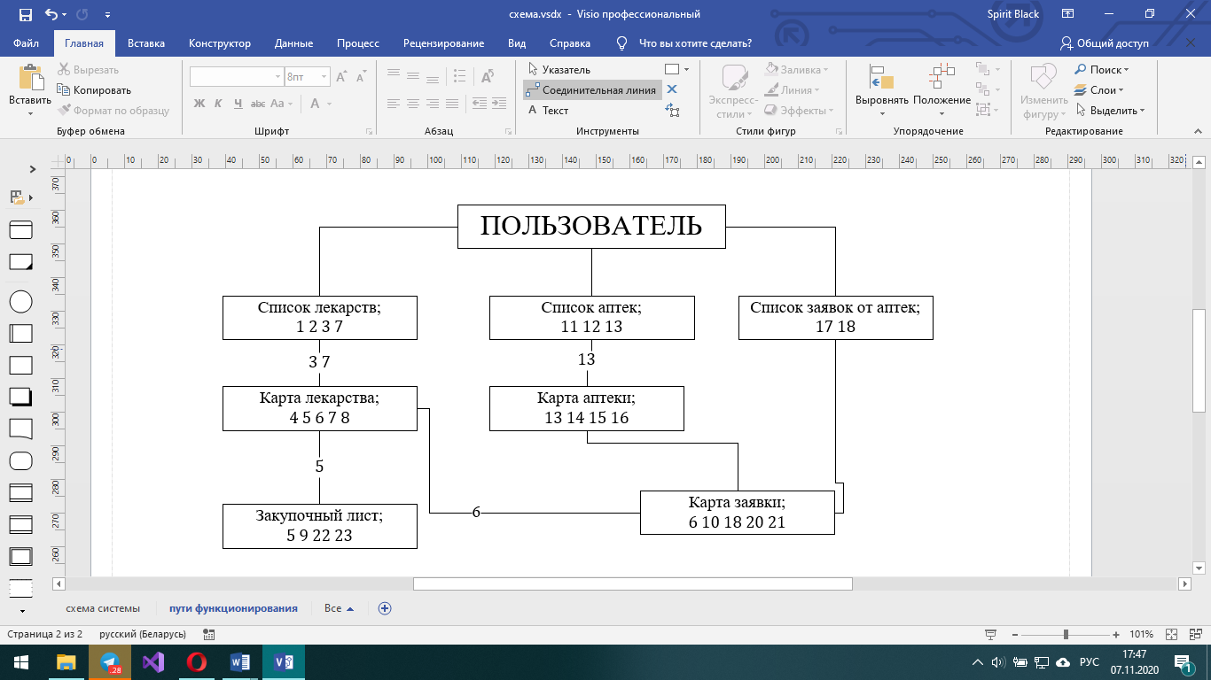 Операции, которые может выполнить пользователь:

* + 1. Задать атрибуты поиска лекарства;
    2. Найти лекарство по текущим атрибутам поиска;
    3. Открыть текущее лекарство на просмотр;
    4. Редактирование карты лекарства;
    5. Добавление лекарства в закупку;
    6. Отправка лекарства в заявочный лист аптеки;
    7. Создание лекарства в БД;
    8. Удаления лекарства из БД;
    9. Удаления лекарства из закупки;
    10. Удаления лекарства из заявки;
    11. Задать атрибуты поиска аптеки;
    12. Найти аптеку по текущим атрибутам поиска;
    13. Открыть текущую аптеку на просмотр;
    14. Редактирование информации аптеки;
    15. Создание аптеки в БД;
    16. Удаление аптеки из БД;
    17. Просмотр списка аптек с заявками;
    18. Создание карты заявки аптеки;
    19. Открытие карты заявки аптеки;
    20. Редактирование карты заявки аптеки;
    21. Изменение статуса заявки аптеки
    22. Просмотр списка закупок;
    23. Редактирование списка закупок;

Структурная схема приложения:

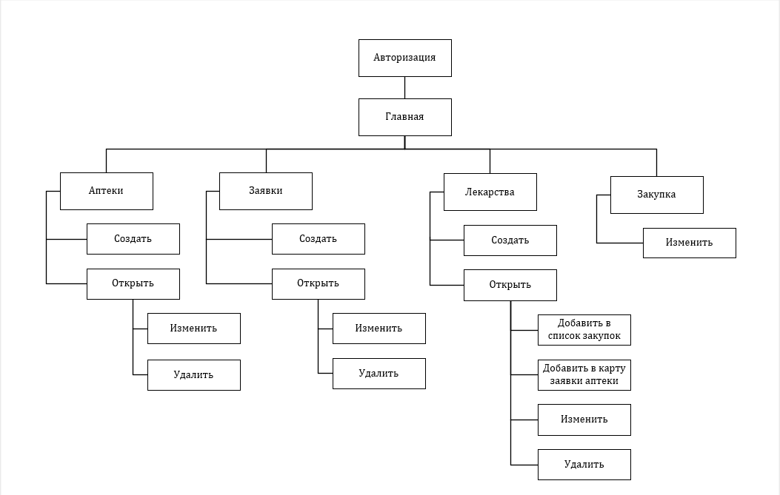

Страница входа

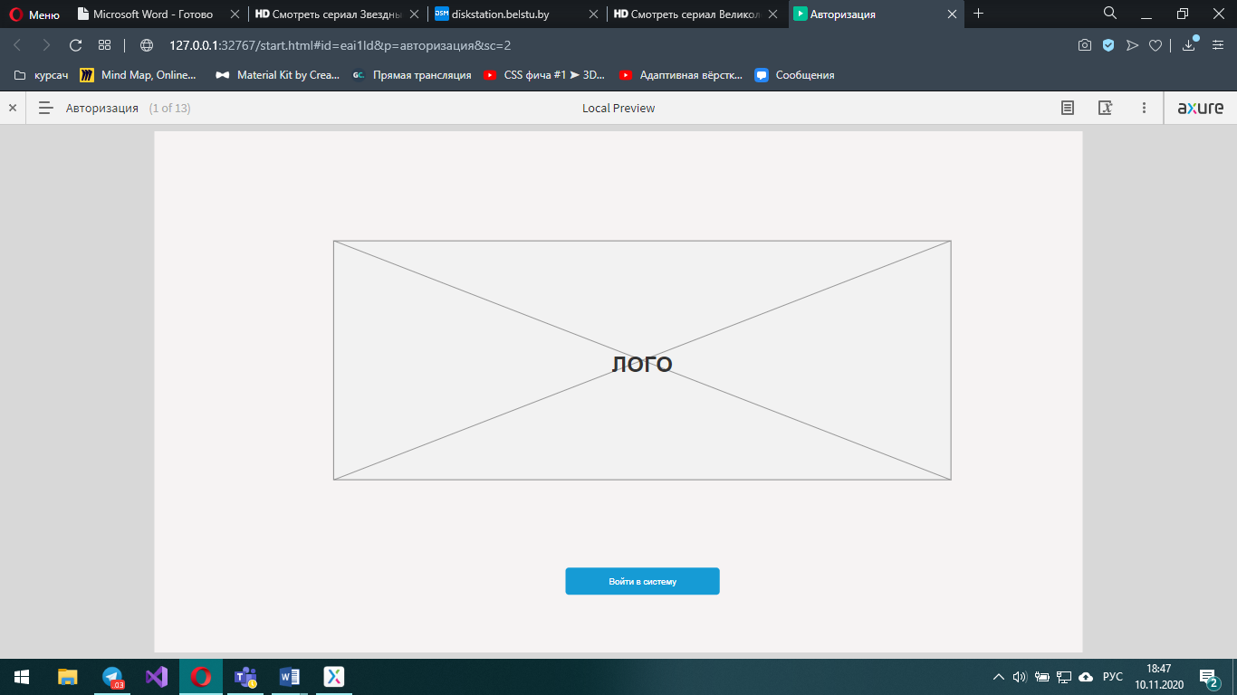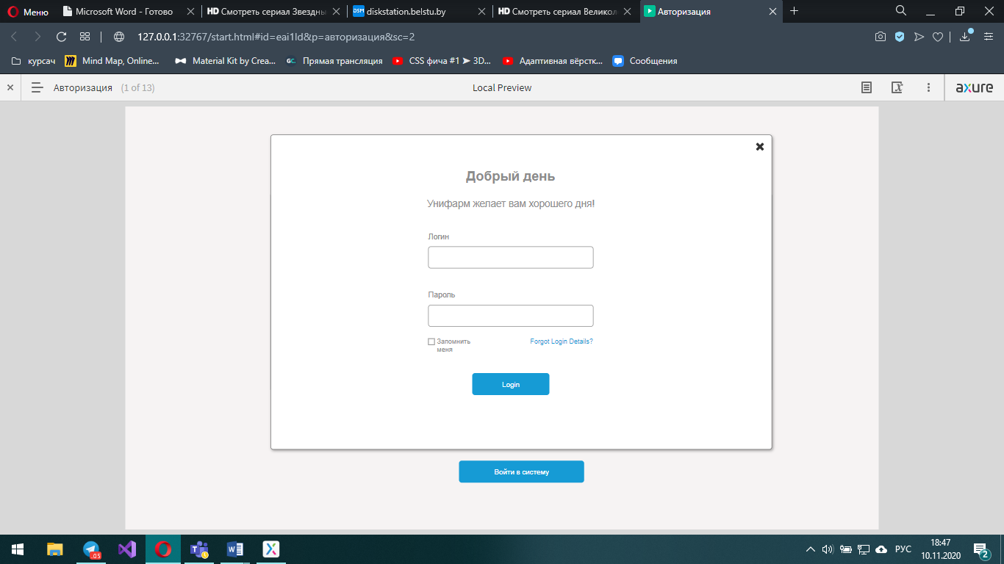

Главная страница:

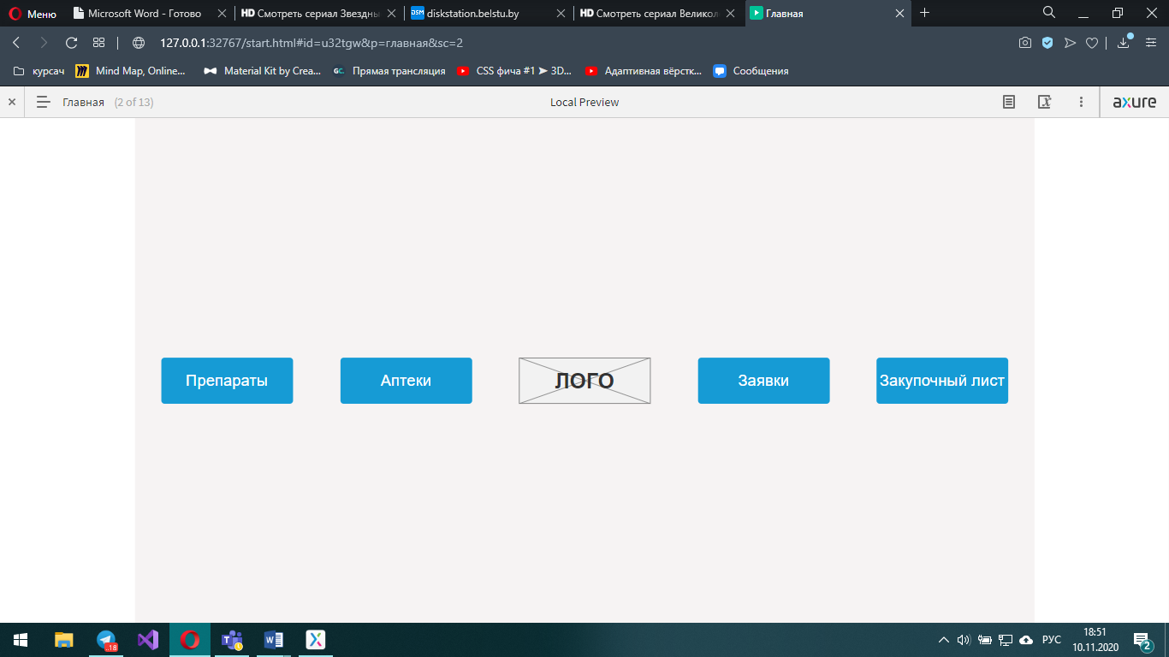

Препараты:

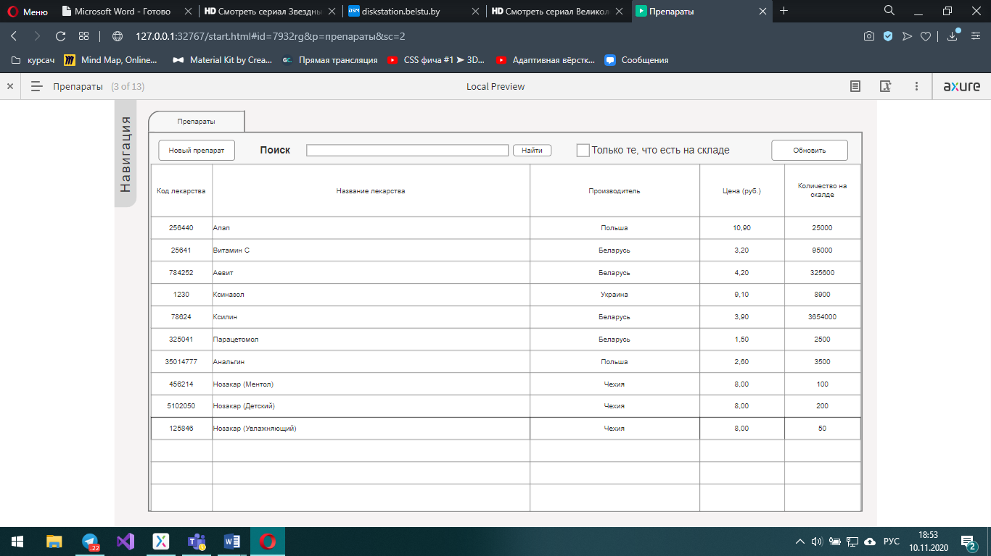

Карта препарата/новый препарат:

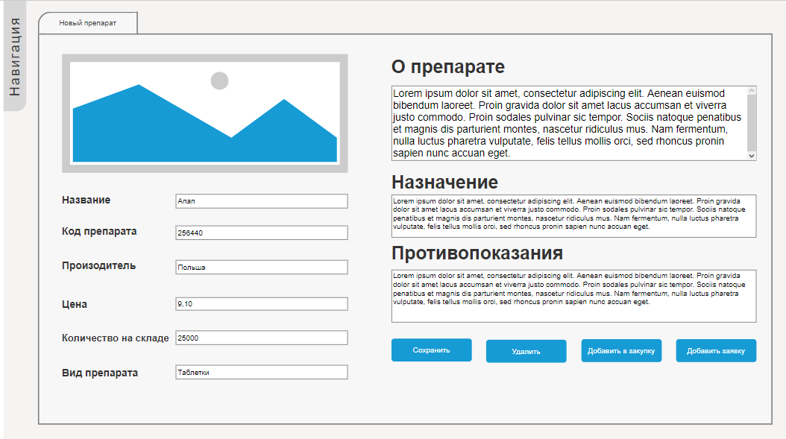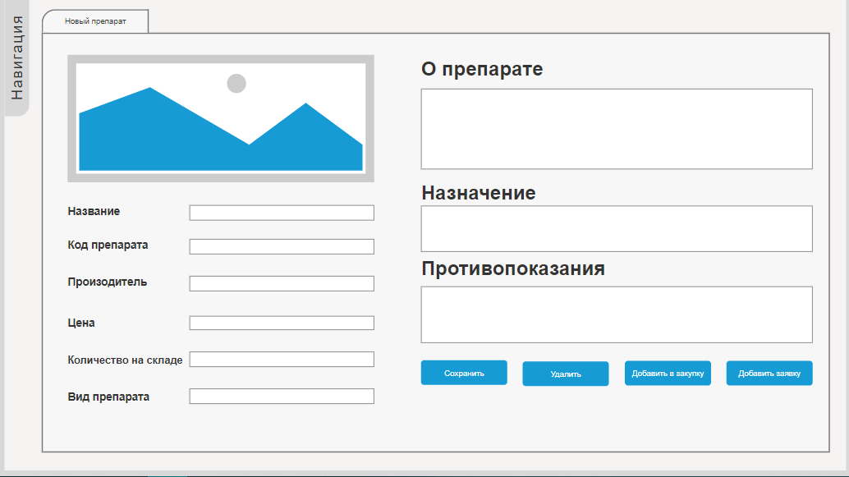

Аптеки:

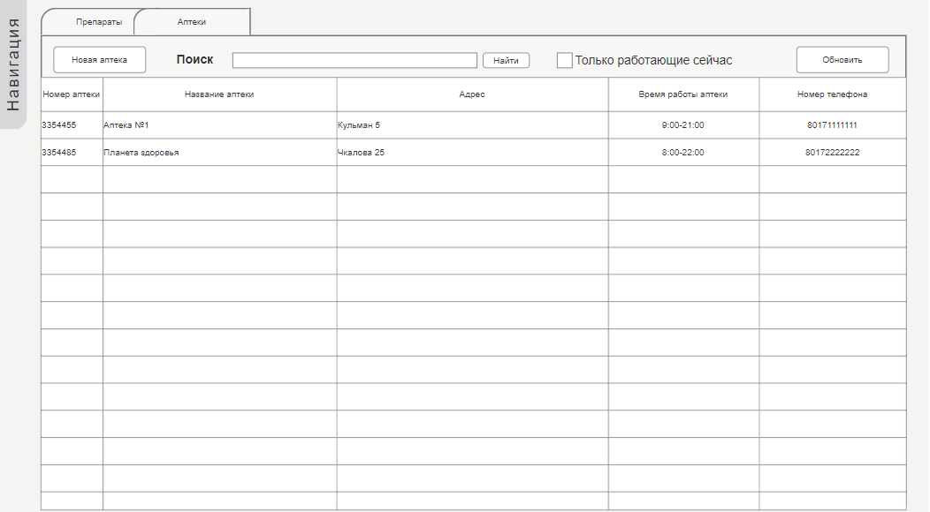

Карта аптеки/карта новой аптеки:

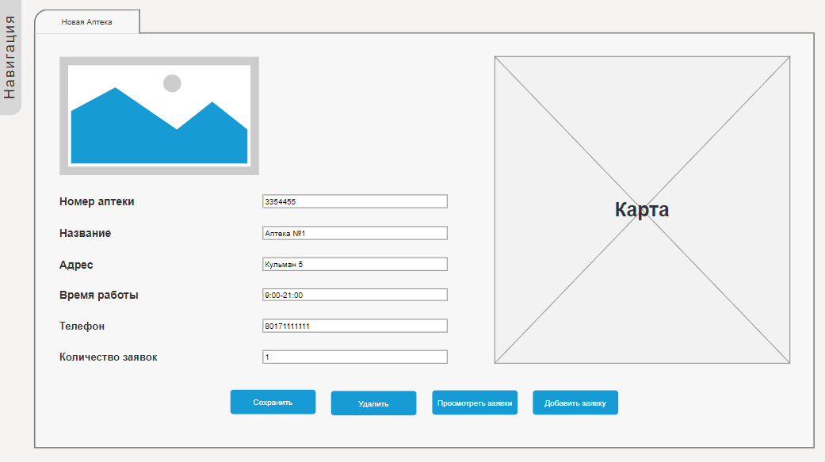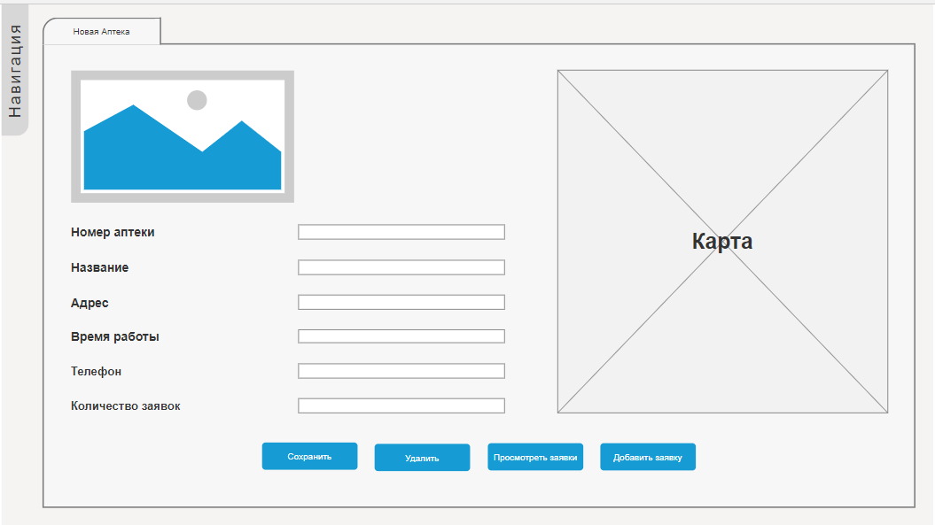

Заявки:

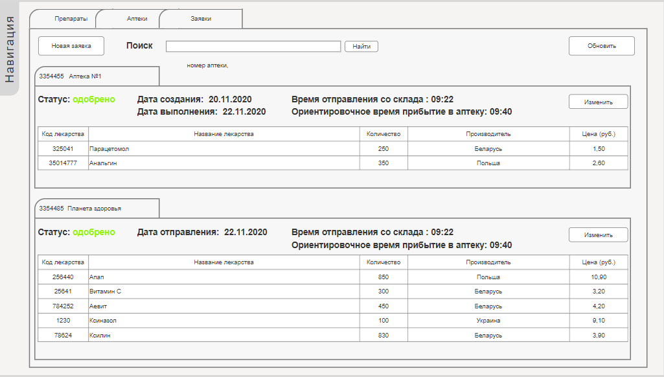

Карта заявки/новая заявка:

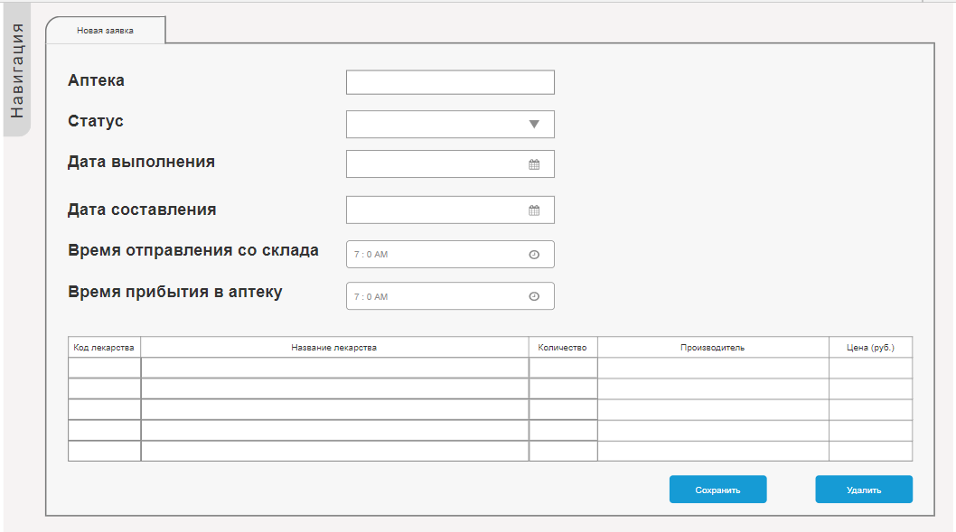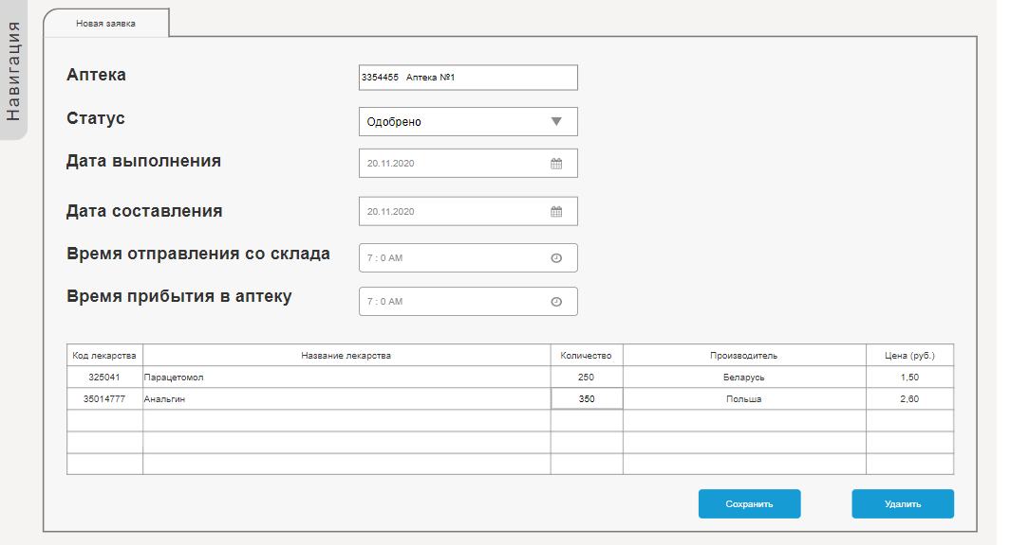

Закупочный лист/редакция закупочного листа:

